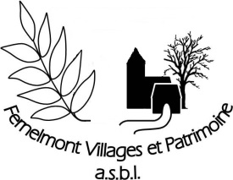

**BALADE A NOVILLE LES BOIS**

**Départ :** place de Noville les Bois

**Accessibilité :** facile

**Distance :** 6 ,750 km 1H45 (distances approximatives)

Place de Noville les Bois

Place de Noville les Bois rue de la Franche Taverne 64m

rue de la Franche Taverne(D) rue des Combattants 180m

rue des Combattants(G) SV 38 100m

SV 38 SV 38(D) CV 24 rue Collet 130m

CV 24 CV 24(G) CV 10 112m

CV 10 CV 10 (G) CV 25 20m

CV 25 CV 25 (D) avenue de la Libération 380m

Avenue de la Libération(G) CV 31 rue de Baugniet 240m

CV 31 CV 31 (G) CV 30 24m

CV 30 CV 30 (G) CV 28 170m

CV28 CV 28 (G) CV 29 715m

CV 29 CV29 (G) rue de Wodon 183m

Rue de Wodon (D) rue du Vicinal

Rue du Vicinal (G) rue des Fontaines 395m

Rue des Fontaines(D) rue Goffin 77m

Rue Goffin rue des Etanches 340m

Rue des Etanches(D) SV 39 47m

SV 39 SV 39 (G) rue Collet 214m

Rue Collet(G) SV 38 773m

SV 38 SV 38 (D) rue des Combattants 277m

Rue des Combattants(G) rue de la Franche Taverne 724m

Rue de la Franche Taverne place communale

SV sentier vicinal CV chemin vicinal (G) à gauche / (D) à droite

*Les plans, descriptifs et traces ont été réalisés par l’Asbl Fernelmont Villages et Patrimoine et restent sa propriété. Toute utilisation ou diffusion de ces documents à des fins publiques ne peut être faite sans l’autorisation écrite du C.A. de l’Asbl.*